LE PAROLE DELLA SCIENZA
TORNA ALLA MAPPA

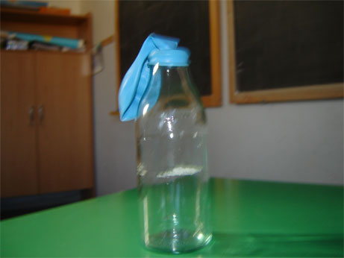
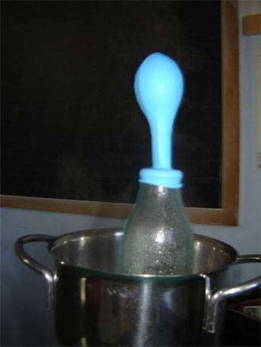

- L’aria occupa lo spazio della bottiglia.
Il palloncino è sgonfio.

2) Immergendo la bottiglia nell’acqua calda, l’aria si riscalda e, dilatandosi, inizia ad occupare anche lo spazio del palloncino.

3) L’aria calda è molto leggera, tende a salire verso l’alto, riuscendo a gonfiare del tutto il palloncino.

